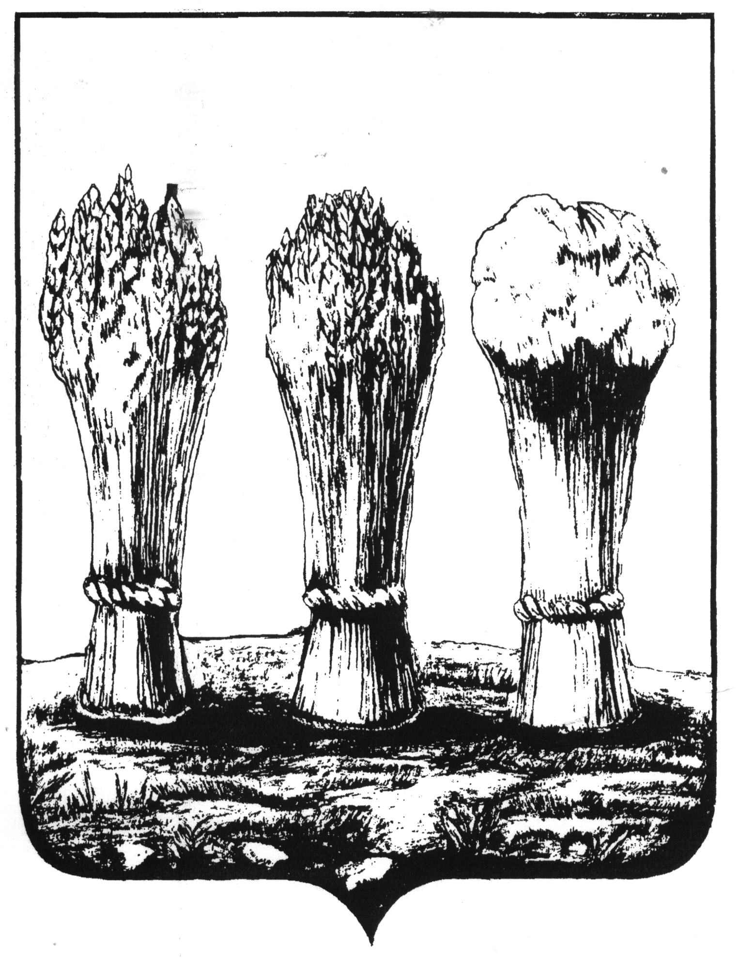

УПРАВЛЕНИЕ ОБРАЗОВАНИЯ ГОРОДА ПЕНЗЫ
муниципальное бюджетное общеобразовательное учреждение
средняя общеобразовательная школа № 67 г. Пензы
(МБОУ СОШ № 67 г. Пензы)
ОГРН 1025801225163 ИНН/КПП 5835005745/583501001
ПРИКАЗ
440071, г. Пенза, ул. Лядова, 14 e-mail: school67@guoedu.ru Тел. 41-49-23, 41-54-06

11.01.2021 г. № 3-н

О продолжении деятельности МБОУ СОШ№ 67 г. Пензы
по требованиям СП 3.1/2.4.3598-20

В соответствии с СП 3.1/2.4.3598-20 «Санитарно-эпидемиологические требования к устройству, содержанию и организации работы образовательных организаций и других объектов социальной инфраструктуры для детей и молодежи в условиях распространения новой коронавирусной инфекции (COVID-19)», постановлением Главного государственного санитарного врача Российской Федерации от 02.12.2020 № 39 «О внесении изменения в постановление Главного государственного санитарного врача Российской Федерации от 30.06.2020 № 16 "Об утверждении санитарно-эпидемиологических правил СП 3.1/2.4.3598-20 "Санитарно-эпидемиологические требования к устройству, содержанию и организации работы образовательных организаций и других объектов социальной инфраструктуры для детей и молодежи в условиях распространения новой коронавирусной инфекции (COVID-19)"»,

приказываю:
1. Сохранить до 01.01.2022 года особый режим работы МБОУ СОШ№ 67 г. Пензы (далее – школа).
2. Учителям-предметникам по 31.12.2021:
- проводить уроки и иные занятия в кабинетах, закрепленных за каждым классом;
- реализовать образовательно-воспитательную деятельность с учетом требований СП 3.1/2.4.3598-20.
3. Классным руководителям в срок до 16.01.2021:
- провести классный час на тему «Правила и запреты, которые надо соблюдать в 2021 году»;
- оповестить родителей (законных представителей) учеников о режиме функционирования школы в 2021 году;
- повторно уведомить родителей (законных представителей) о необходимости представить в школу медицинское заключение об отсутствии противопоказаний к пребыванию в образовательной организации, если ребенок болел COVID-19 или контактировал с заболевшим.
4. Заместителям директора Смагиной А.Н., Куликовой А.В., Калитуриной С.А.:
- подготовить изменения к ООП НОО, ООП ООО, ООП СОО;
- оказывать в 2021 году методическую помощь учителям по организации образовательно-воспитательной деятельности по требованиям СП 3.1/2.4.3598-20.
5. Заместителю директора Калитуриной С.А. в течение 2021 года:
- вести контроль за измерением температуры тела обучающимся. Выявленных больных детей переводить немедленно в изолятор;
6. Классным руководителям 1-11 классов, учителям-предметникам:
- следить за графиком проветривания помещений, качеством проведения влажной уборки и дезинфекции;
- обеззараживать воздух в помещениях школы устройствами, разрешенными к использованию в присутствии людей (рециркуляторы).
7. Заместителю директора по АХР Сивоволу В.Ю. в течение 2021 года:
- организовывать генеральную уборку с применением дезинфицирующих средств – один раз в неделю;
- организовывать очистку вентиляционных решеток – один раз в неделю;
- расставлять кожные антисептики – на входе в здание.
- контролировать время работы рециркуляторов.
7. Дежурным администраторам в течение 2021 года:
- следить, чтобы работники осуществляли деятельность учетом социальной дистанции;
- ежедневно проводить термометрию работников – утром на входе;
- проводить термометрию посетит елей;
8. Коньковой И.А., учителю информатики, разместить настоящий приказ на официальном сайте.
9. Контроль исполнения настоящего приказа оставляю за собой.

Директор |  |  |  | И.Ю. Волчкова

